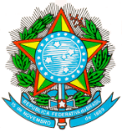
CÂMARA DOS DEPUTADOS
COMISSÃO DE TRABALHO, DE ADMINISTRAÇÃO E SERVIÇO PÚBLICO
56ª Legislatura – 3ª Sessão legislativa Ordinária

Of. P. 200/21-CTASP/DECOM/CD
Brasília, 10 de novembro de 2021.

Ao Excelentíssimo Senhor
PAULO ROBERTO NUNES GUEDES
Ministro de Estado da Economia

Assunto: Convocação para comparecimento do Ministro de Estado da Economia.

Excelentíssimo Senhor Ministro,

Em ofício encaminhado a Vossa Excelência, datado de 07 de outubro, Of. P. nº 154/21–CTASP/DECOM/CD, lhe foi comunicado que esta Comissão de Trabalho, Administração e Serviço Público, havia aprovado os Requerimentos nº^{s} 115/21 e 116/21, de autoria dos Deputados Kim Kataguiri e Paulo Ramos, que “requerem a convocação do Ministro da Economia, Sr. Paulo Guedes, a fim de esclarecer suas movimentações financeiras no exterior através de offshore em paraíso fiscal”. No mesmo documento foi solicitado que informasse a data e o horário possíveis para seu comparecimento a este Colegiado.
Até a presente data não identificamos resposta oficial à solicitação feita.
À parte da ausência de comunicação formal, a Liderança do Governo na Câmara dos Deputados informou que, em contato com o Ministério da Economia, havia acertado a data de 10/11/2021, às 10 horas, para o seu comparecimento.
Diante do cancelamento do compromisso previamente agendado para esta data, convoco Vossa Excelência para que compareça a esta Comissão, na terça-feira, dia 16/11/2021, às 10 horas, no Plenário 12 da Câmara dos Deputados, em atendimento ao que prevê o parágrafo 2º do art. 219 do Regimento Interno da Câmara dos Deputados.
Informo que, no caso de não comparecimento, serão tomadas as providências cabíveis, tendo em vista o que estabelece o item 3, do art. 13, da Lei nº 1.079, de 10 de abril de 1950, que define os crimes de responsabilidade e regula o respectivo processo de julgamento.

Atenciosamente,
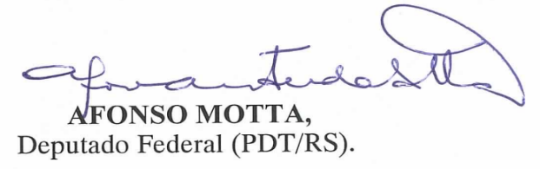
Presidente da CTASP

